
莆田市秀屿区人民政府关于修订秀屿区
平海一级、平海上林二级等渔港港章的通知
各镇人民政府，区直有关单位:
现将新修订的《秀屿区平海一级渔港港章》《秀屿区平海上林二级渔港港章》《秀屿区东峤赤岐三级渔港港章》《秀屿区南日鳌屿三级渔港港章》《秀屿区南日罗盘三级渔港港章》印发给你们，请认真贯彻执行。《莆田市秀屿区人民政府关于印发秀屿区平海一级渔港港章的通知》（莆秀政规〔2024〕6号）同时废止。

莆田市秀屿区人民政府
2025年4月28日

秀屿区平海一级渔港港章
第一章 总 则
第一条 2025年1月23日，莆田市秀屿区港运实业有限公司通过公开拍卖方式中标秀屿区平海一级渔港20年（以下简称本港）经营权，为了加强本港的管理，维护渔港的安全与生产秩序，保护渔港环境，促进渔业、港区经济发展，强化渔港监督管理，保障渔港设施、渔业船舶和从业人员人身财产的安全，充分发挥渔港港口效能，根据《中华人民共和国渔业法》《中华人民共和国海上交通安全法》《中华人民共和国海洋环境保护法》《中华人民共和国安全生产法》《中华人民共和国渔港水域交通安全管理条例》和《福建省渔港和渔业船舶管理条例》等有关法律法规和上级规范性文件，结合实际，制定本港章。
第二条 本港章适用于在平海一级渔港范围内的船舶、船上人员以及从事渔港管理、经营活动的自然人、法人和其他组织。在本港范围内从事经营管理和有关事项的所有自然人、法人和其他组织均须遵守国家有关法律法规和本港章的规定，并接受秀屿区海洋与渔业局及其海洋与渔业执法大队的监督和检查。
第三条 本港经营业主为莆田市秀屿区港运实业有限公司，享有本港经营管理权，负责本渔港的开发、建设与维护；负责渔港安全、经营秩序及港务等管理工作；负责港区内防台风、防风暴潮、人员疏散及应急救助等工作；负责进港船舶的有序靠泊和港区公共设施及环境的维护和管理，以保障本港水域和陆域生产安全有序。
第四条 本港实行港长制，港长为平海镇人民政府主要领导。港长负责依法依规落实地方监管主体责任，协调整合各方力量，做好渔港建设、综合管理、安全生产、资源养护、生态建设及社会稳定等各项工作
第二章 渔港概况
第五条 本港章所管辖的渔港，是指区域范围内经过行政主管机关认定的专门为渔业船舶提供停泊、避风等安全保障和装卸渔获物、补充渔需物资等生产服务的人工港口或者自然港湾，包括其陆域范围、水域范围和渔港设施。
第六条 本渔港为一级渔港。位于莆田市秀屿区平海镇，港区范围为莆田市人民政府核定的用地红线内的所有陆域、水域、码头、道路等，中心位置位于北纬119°15′30",东经25°10′30",水域总面积约35.4万平方米，陆域面积为10.2349万平方米。
渔港区域详见附件：平海渔港港界图。
第七条 本港的水域、陆域范围一经确定不得擅自变更。界碑由渔港安全主管机关依据政府批准的座标负责设立。
第三章 渔港监督管理
第八条 秀屿区海洋与渔业局是本港的行政主管部门；平海渔港监督站是本港的监督管理机构，承担本港监督管理职责；公安、海事、市场监管、应急管理、生态环境、自然资源等部门在各自职责范围内共同做好协同、协调管理工作。
第九条 平海渔港监督站负责平海渔港及港内渔业船舶安全监督检查，办理船舶进出渔港签证；负责渔用航标监督管理；对渔港水域内影响通航安全的水上水下施工作业的监督检查。
第十条 平海渔港监督站负责平海渔港内船舶排污的监督和渔港水域环境的监视；依法协助调查处理渔港水域内发生的船舶污染事故、渔业船舶水上交通事故和渔事纠纷；协助做好渔业船员考试考核发证工作。
第十一条 平海渔港监督站负责辖区海域的渔政监督检查，保护海洋环境和渔业资源，维护渔业生产秩序，协助查处渔业违法违规行为。
第十二条 平海渔港监督站协助渔业主管部门开展海监执法巡查工作，协助查处违法使用海域、损害海洋环境等违法案件。
第十三条 平海渔港监督站组织开展辖区小型渔船的检验监督，对辖区渔船修造实施监督管理。
第十四条 平海渔港监督站负责暂扣违法违规船舶的看管，依法履行法律法规赋予的其他职责和渔业主管部门交办的其他事务。
第四章 渔港港务管理
第十五条 平海渔港的港务管理机构为莆田市秀屿区港运实业有限公司，负责本港的日常维护和管理，办公点为港区渔港综合管理中心，负责渔港港务管理。
第十六条 港务管理机构贯彻执行有关渔港法律法规和港章，渔港基础性设施的维护、运营和管理，渔船进出港、锚泊管理，渔获物装卸、运输、统计管理，渔港环境管理等。
第十七条 港务管理机构需设立渔港管理委员会，由渔港属地政府、渔民代表等组成，负责渔港整体规划和监督。
第十八条 港务管理机构针对平海渔港实际情况制定相关安全管理制度，定期组织人员开展安全巡查、安全检查、安全培训等相关工作，确保安全生产和渔民人身财产安全。
第十九条 港务管理机构对平海渔港码头秩序进行管理，规范码头使用、船舶停靠、货物装卸等行为，划分货物装卸点、渔获物上岸点等区域维护渔港秩序。
第五章 渔港船舶管理
第二十条 船舶进出渔港，必须按照《国际海上避碰规则》有关规定向渔港监督管理机构报告并接受安全检查；同时，应按规定向公安等相关部门报告，各相关部门依照各自职责做好监督检查工作。
第二十一条 船舶必须按规定有序在渔港内航行、作业、停泊，严禁船舶追越、争档抢位和在航道内锚泊。在本港停泊的船舶，应按规定留有值守船员。服从渔港监督管理机构对水域交通安全秩序的管理。公务船在执行应急任务时有优先通行权。
第二十二条 船舶在渔港水域航行、停泊时，不得损坏公共安全设施和其他设施；造成损坏的，应承担赔偿责任。因沉船、坠物造成航行障碍的，应当立即向渔政渔港监督管理机构报告，并设置标志，在规定时间内予以清理。逾期不清理的，由渔政渔港监督管理机构强制清除，所需费用由沉船或者坠物所有者承担。
第二十三条 船舶有下列情况之一的，海洋渔业执法部门和渔港监督管理机构有权禁止其离港，或责令其停航、改航或停止作业：
（一）违反中华人民共和国的有关法律法规的；
（二）处于不适航状态的；
（三）发生各类事故，手续未处理完毕的；
（四）未按规定配备、开启通讯定位等终端设备，未向有关部门交付应当承担的费用，也未提供担保的；
（五）违反本港章有关规定行为的；
（六）渔港港务管理机构和监督管理机构认为有其他妨碍或可能妨碍渔港或水上交通安全的。
第六章 渔港经营管理
第二十四条 渔港经营是指在渔港范围内从事渔港码头或其它渔港设施以及渔获物和渔需物资装卸、驳运、仓储等经营活动。
第二十五条 莆田市秀屿区港运实业有限公司系本港唯一中标经营单位，在从事经营活动时必须遵守渔港管理的有关法律法规和本港章规定，依法经营，并服从渔港行政主管机构、监督管理机构的管理。经营单位必须依法办理工商登记并向本港相应的行政主管申请渔港经营许可，方可从事经营活动。
第二十六条 经营单位应当按照法律规定的范围、条件等要求或者经营合同的约定从事经营活动，为使用者提供公平、良好、安全的服务，维护和保养渔港设施，保障渔港设施的正常运行，遵守有关法律法规和渔港行政主管部门的规定。经营单位应当负责渔港的维护、安全生产、经营秩序、环境卫生等日常工作，配备相应的人员、设备，确保渔港功能的正常发挥。
第二十七条 经营单位从事危险品作业的，应当向渔港监督管理机构依法申请并取得《危险品装卸许可证》,在核定范围和时间内开展作业。
第二十八条 渔港经营者（即经营单位）依法发生变更的，由原渔港经营者和新渔港经营者向渔港行政主管部门确认变更手续。
第七章 渔港安全管理
第二十九条 渔港监督管理机构负责牵头协调渔港港区（含渔港水域和渔港陆域）安全生产工作。渔港港务管理机构和经营业主应根据渔港规划、功能等实际使用情况，设定渔船所需燃油危险物品船装运区、公务船停泊区、台港澳渔船停泊区等专用停泊区，并绘制成图，报行政主管部门备案。
第三十条 在渔港水域进行作业的单位和个人，应当向渔港监督管理机构依法申请并取得水上水下施工许可，在作业期间及时报告作业动态。未经核准擅自施工的，渔港主管部门有权责令其停工或拆除。水上水下工程完工后，施工单位应负责清除有碍航行和作业的隐患。
第三十一条 防台风期间，渔业行政主管部门、监督管理机构、渔港港务管理机构、经营业主、经营单位应按《秀屿区防汛防台风抗旱应急预案》或属地政府指令履行各自职责。
第三十二条 防台风期间，渔港内的任何单位和个人均应服从监督管理机构和渔港港务管理机构的指挥调度；进港避风的船舶必须服从现场管理人员的指挥，在指定的泊位有序停泊；在发布防台风预警后，港区内停止装卸货、运输及交易活动。
第三十三条 港内发生火灾、沉船、碰撞等紧急情况时，监督管理机构和渔港港务管理机构有权调度在港船舶协同救助，港内船舶应服从调度。
第三十四条 本港的消防工作纳入属地消防责任制范围；渔港港务管理机构应制定《渔港消防应急救援预案》并组织实施，组建消防管理网络。
第三十五条 渔港经营管理主体为莆田市秀屿区港运实业有限公司，应当制定安全生产突发事件应急预案，报属地政府和应急管理机构备案。船舶在港内发生突发事件时，按《秀屿区渔港安全事故应急预案》进行处置。船舶在渔港停泊期间发生突发事件时，事故现场有关人员应当及时发出呼救信号，并采取积极有效的自救、互救措施。接到报告的水上搜救中心应当及时组织、协调、指挥救助行动。接到相关指令的相关部门、单位和船舶应当服从统一指挥，积极配合救助行动。
第三十六条 渔船在港停泊期间禁止燃放烟花爆竹。任何单位和个人未经渔港监督管理机构批准不得在渔港范围内进行明火作业。严禁擅自在渔船停泊区域进行电、气、焊等危害渔港及船舶安全的相关作业。
第三十七条 对影响安全航行、航道整治以及有潜在危险的碍航物，相关渔港经营业主应当在行政主管部门限定的时间内组织打捞清除。
第三十八条 渔港内石油供应站、点、车辆、船舶等供油、供气设施，必须具备相应的资质，符合安全管理要求。严禁在渔港区域从事非法加油活动。
第三十九条 任何单位和个人不得在渔港区域内擅自设置有碍安全的标志，不得建造影响安全的设施；不得侵占、损坏消防、助航、导航标志等渔港公共设施。发现航标漂失、移位、受损或者侵占、损坏渔港设施的，应立即向渔港监督管理机构报告，损坏者应恢复原状或照价赔偿。造成渔港公共设施损坏的，依法承担赔偿责任。
第四十条 任何单位和个人应遵守国家法律法规及相关规定，维护渔港秩序，不得从事妨碍渔港安全生产的相关活动，禁止在渔港水域从事垂钓或其它捕捞活动。
第四十一条 渔港经营单位应加强安全生产管理，制定安全作业操作规程，保障渔港设施、码头、道路的正常运行，并对经营活动范围内的安全工作负责。
第四十二条 发生公共卫生突发事件时，事发单位应当立即采取有效措施，做好应急处置工作，并立即向渔港港务管理机构报告。
第四十三条 任何单位和个人必须遵守环境保护的相关法律法规及渔港环境保护相关规定，防止对渔港水域及其周边环境造成污染和危害。
第四十四条 渔港港务管理机构应制定《环境污染事件应急预案》,细化防止环境污染事故危害扩大化的具体措施。渔港经营业主应建立健全渔港防污染规章制度和渔港卫生保洁制度，并在港区内配备相应的污染物收集和集中处置的环保设施，为渔船污染物的岸上接收和岸上集中处置创造良好条件，并确保该设施处于良好状态。
第四十五条 在渔港区域范围外从事工程建设等活动可能导致港区淤积、水文变化或者危及渔港安全的，施工单位应当采取有效的防护措施。
第四十六条 严禁向港区内倾倒生活、生产、建筑等垃圾。禁止向港区内排放废弃物、油类和油性混合物及其他污水等有害物质。禁止从事可能污染渔港水域、环境的作业活动。禁止擅自在渔港内弃置废旧船舶。渔港内作业可能产生的污染物，相关单位和个人应加强管理，采取防护措施，及时清理，防止污染物进入渔港水域。
第四十七条 任何单位和个人应当爱护渔港绿化及其他设施，严禁损毁渔港绿化设施，严禁在渔港内乱堆乱放杂物或违法搭建。
第四十八条 渔港水域发生污染事故，当事人应当立即采取措施控制和消除污染，并尽快报告秀屿区海洋与渔业局，接受调查处理。
第八章 渔港交通事故处理
第四十九条 船舶在港内发生交通事故，当事人在不危及自身安全的情况下不得擅自离开现场，并立即向渔港监督管理机构和海洋渔业执法部门报告。渔港水域内发生交通事故的，由海洋渔业执法部门查明原因，判明责任，作出处理决定，并报送渔港监督管理机构。
第五十条 渔港内渔船发生轻微碰撞事故，双方当事人可以协商处理；协商不成的，当事人可以向海洋渔业执法部门申请调解，也可以依法向海事法院起诉。
第九章 法律责任
第五十一条 对违反本港章的，由各职能部门按其性质，依法予以处理。
第五十二条 违反本港章情节严重构成犯罪的，由司法机关依法追究其刑事责任。
第十章 附 则
第五十三条 本港章各条款与国家法律法规相抵触的，服从国家法律法规之规定。
本港章未规定的事项，按有关法律法规执行。
第五十四条 本港章解释权属秀屿区海洋与渔业局。
第五十五条 本港章自公布之日起施行，有效期5年。2024年10月23日印发的《秀屿区平海一级渔港港章》（莆秀政规〔2024〕6号）同时废止。

附件：秀屿区平海一级渔港港界图
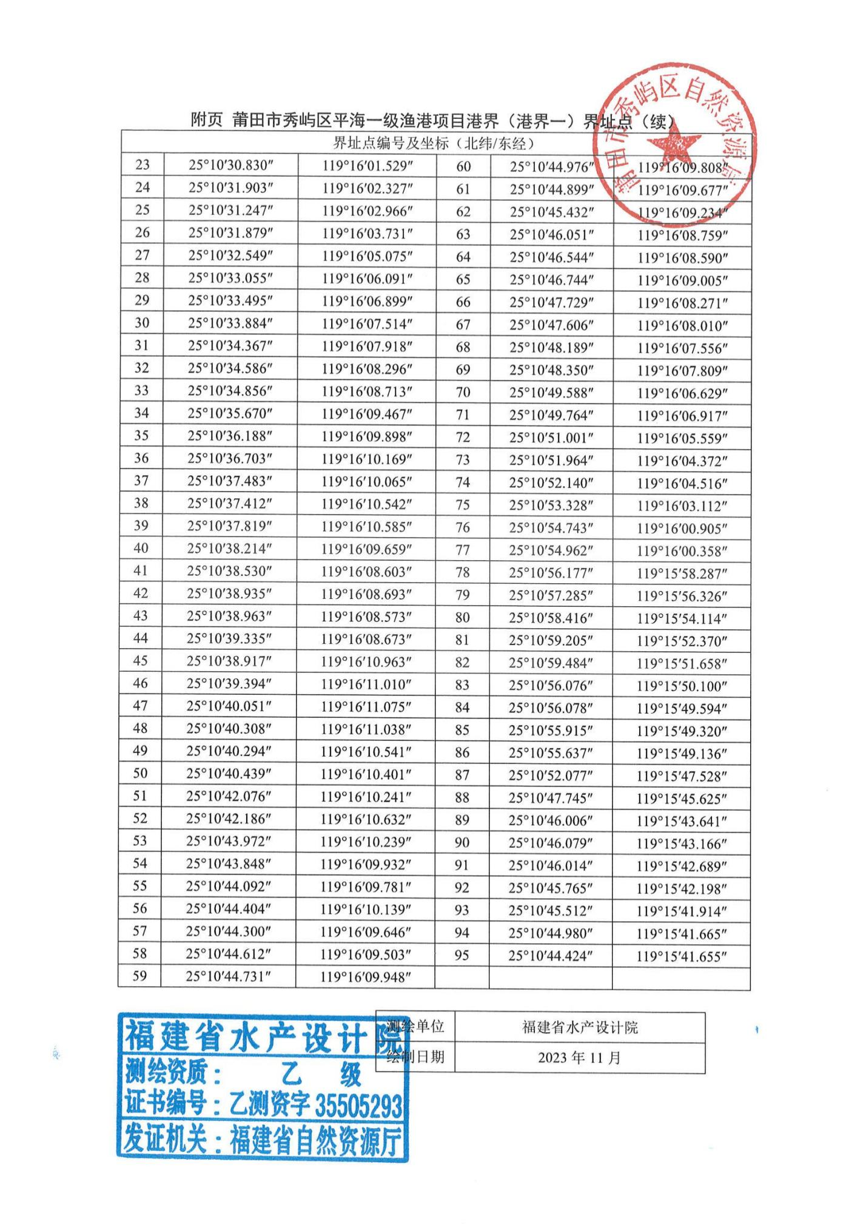
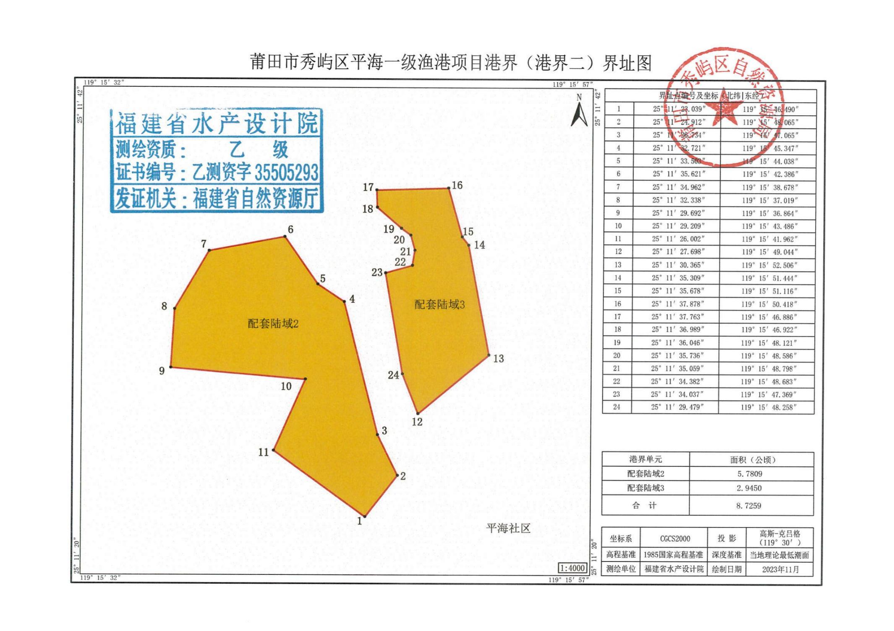
秀屿区平海上林二级渔港港章
第一章 总 则
第一条 2025年1月23日，莆田市秀屿区港运实业有限公司通过公开拍卖方式中标秀屿区平海镇上林二级渔港20年（以下简称本港）经营权，为了加强本港的管理，维护渔港的安全与生产秩序，保护渔港环境，促进渔业、港区经济发展，强化渔港监督管理，保障渔港设施、渔业船舶和从业人员人身财产的安全，充分发挥渔港港口效能，根据《中华人民共和国渔业法》《中华人民共和国海上交通安全法》《中华人民共和国海洋环境保护法》《中华人民共和国安全生产法》《中华人民共和国渔港水域交通安全管理条例》和《福建省渔港和渔业船舶管理条例》等有关法律法规和上级规范性文件，结合实际，制定本港章。
第二条 本港章适用于在平海镇上林二级渔港范围内的船舶、船上人员以及从事渔港管理、经营活动的自然人、法人和其他组织。在本港范围内从事经营管理和有关事项的所有自然人、法人和其他组织均须遵守国家有关法律法规和本港章的规定，并接受秀屿区海洋与渔业局及其海洋与渔业执法大队的监督和检查。
第三条 本港经营业主为莆田市秀屿区港运实业有限公司，享有本港经营管理权，负责本渔港的开发、建设与维护；负责渔港安全、经营秩序及港务等管理工作；负责港区内防台风、防风暴潮、人员疏散及应急救助等工作；负责进港船舶的有序靠泊和港区公共设施及环境的维护和管理，以保障本港水域和陆域生产安全有序。
第四条 本港实行港长制，港长为平海镇人民政府主要领导。港长负责依法依规落实地方监管主体责任，协调整合各方力量，做好渔港建设、综合管理、安全生产、资源养护、生态建设及社会稳定等各项工作
第二章 渔港概况
第五条 本港章所管辖的渔港，是指区域范围内经过行政主管机关认定的专门为渔业船舶提供停泊、避风等安全保障和装卸渔获物、补充渔需物资等生产服务的人工港口或者自然港湾，包括其陆域范围、水域范围和渔港设施。
第六条 本渔港为平海镇上林二级渔港。位于莆田市秀屿区平海镇，港区范围为莆田市人民政府核定的用地红线内的所有陆域、水域、码头、道路等，中心位置位于北纬119°10′26",东经25°11′00",水域总面积约17.654万平方米，陆域面积为2.361万平方米。
渔港区域详见附件：平海镇上林二级渔港港界图。
第七条 本港的水域、陆域范围一经确定不得擅自变更。界碑由渔港安全主管机关依据政府批准的座标负责设立。
第三章 渔港监督管理
第八条 秀屿区海洋与渔业局是本港的行政主管部门；平海渔港监督站是本港的监督管理机构，承担本港监督管理职责；公安、海事、市场监管、应急管理、生态环境、自然资源等部门在各自职责范围内共同做好协同、协调管理工作。
第九条 平海渔港监督站负责本港及港内渔业船舶安全监督检查，办理船舶进出渔港签证；负责渔用航标监督管理；对渔港水域内影响通航安全的水上水下施工作业的监督检查。
第十条 平海渔港监督站负责本港内船舶排污的监督和渔港水域环境的监视；依法协助调查处理渔港水域内发生的船舶污染事故、渔业船舶水上交通事故和渔事纠纷；协助做好渔业船员考试考核发证工作。
第十一条 平海渔港监督站负责辖区海域的渔政监督检查，保护海洋环境和渔业资源，维护渔业生产秩序，协助查处渔业违法违规行为。
第十二条 平海渔港监督站协助渔业主管部门开展海监执法巡查工作，协助查处违法使用海域、损害海洋环境等违法案件。
第十三条 平海渔港监督站组织开展辖区小型渔船的检验监督，对辖区渔船修造实施监督管理。
第十四条 平海渔港监督站负责暂扣违法违规船舶的看管，依法履行法律法规赋予的其他职责和渔业主管部门交办的其他事务。
第四章 渔港港务管理
第十五条 本港的港务管理机构为莆田市秀屿区港运实业有限公司，负责本港的日常维护和管理，办公点为港区渔港综合管理中心，负责渔港港务管理。
第十六条 港务管理机构贯彻执行有关渔港法律法规和港章，渔港基础性设施的维护、运营和管理，渔船进出港、锚泊管理，渔获物装卸、运输、统计管理，渔港环境管理等。
第十七条 港务管理机构需设立渔港管理委员会，由渔港属地政府、渔民代表等组成，负责渔港整体规划和监督。
第十八条 港务管理机构针对本港实际情况制定相关安全管理制度，定期组织人员开展安全巡查、安全检查、安全培训等相关工作，确保安全生产和渔民人身财产安全。
第十九条 港务管理机构对本港码头秩序进行管理，规范码头使用、船舶停靠、货物装卸等行为，划分货物装卸点、渔获物上岸点等区域维护渔港秩序。
第五章 渔港船舶管理
第二十条 船舶进出渔港，必须按照《国际海上避碰规则》有关规定向渔港监督管理机构报告并接受安全检查；同时，应按规定向公安等相关部门报告，各相关部门依照各自职责做好监督检查工作。
第二十一条 船舶必须按规定有序在渔港内航行、作业、停泊，严禁船舶追越、争档抢位和在航道内锚泊。在本港停泊的船舶，应按规定留有值守船员。服从渔港监督管理机构对水域交通安全秩序的管理。公务船在执行应急任务时有优先通行权。
第二十二条 船舶在渔港水域航行、停泊时，不得损坏公共安全设施和其他设施；造成损坏的，应承担赔偿责任。因沉船、坠物造成航行障碍的，应当立即向渔政渔港监督管理机构报告，并设置标志，在规定时间内予以清理。逾期不清理的，由渔政渔港监督管理机构强制清除，所需费用由沉船或者坠物所有者承担。
第二十三条 船舶有下列情况之一的，海洋渔业执法部门和渔港监督管理机构有权禁止其离港，或责令其停航、改航或停止作业：
（一）违反中华人民共和国的有关法律法规的；
（二）处于不适航状态的；
（三）发生各类事故，手续未处理完毕的；
（四）未按规定配备、开启通讯定位等终端设备，未向有关部门交付应当承担的费用，也未提供担保的；
（五）违反本港章有关规定行为的；
（六）渔港港务管理机构和监督管理机构认为有其他妨碍或可能妨碍渔港或水上交通安全的。
第六章 渔港经营管理
第二十四条 渔港经营是指在渔港范围内从事渔港码头或其它渔港设施以及渔获物和渔需物资装卸、驳运、仓储等经营活动。
第二十五条 莆田市秀屿区港运实业有限公司系本港唯一中标经营单位，在从事经营活动时必须遵守渔港管理的有关法律法规和本港章规定，依法经营，并服从渔港行政主管机构、监督管理机构的管理。经营单位必须依法办理工商登记并向本港相应的行政主管申请渔港经营许可，方可从事经营活动。
第二十六条 经营单位应当按照法律规定的范围、条件等要求或者经营合同的约定从事经营活动，为使用者提供公平、良好、安全的服务，维护和保养渔港设施，保障渔港设施的正常运行，遵守有关法律法规和渔港行政主管部门的规定。经营单位应当负责渔港的维护、安全生产、经营秩序、环境卫生等日常工作，配备相应的人员、设备，确保渔港功能的正常发挥。
第二十七条 经营单位从事危险品作业的，应当向渔港监督管理机构依法申请并取得《危险品装卸许可证》,在核定范围和时间内开展作业。
第二十八条 渔港经营者（即经营单位）依法发生变更的，由原渔港经营者和新渔港经营者向渔港行政主管部门确认变更手续。
第七章 渔港安全管理
第二十九条 渔港监督管理机构负责牵头协调渔港港区（含渔港水域和渔港陆域）安全生产工作。渔港港务管理机构和经营业主应根据渔港规划、功能等实际使用情况，设定渔船所需燃油危险物品船装运区、公务船停泊区、台港澳渔船停泊区等专用停泊区，并绘制成图，报行政主管部门备案。
第三十条 在渔港水域进行作业的单位和个人，应当向渔港监督管理机构依法申请并取得水上水下施工许可，在作业期间及时报告作业动态。未经核准擅自施工的，渔港主管部门有权责令其停工或拆除。水上水下工程完工后，施工单位应负责清除有碍航行和作业的隐患。
第三十一条 防台风期间，渔业行政主管部门、监督管理机构、渔港港务管理机构、经营业主、经营单位应按《秀屿区防汛防台风抗旱应急预案》或属地政府指令履行各自职责。
第三十二条 防台风期间，渔港内的任何单位和个人均应服从监督管理机构和渔港港务管理机构的指挥调度；进港避风的船舶必须服从现场管理人员的指挥，在指定的泊位有序停泊；在发布防台风预警后，港区内停止装卸货、运输及交易活动。
第三十三条 港内发生火灾、沉船、碰撞等紧急情况时，监督管理机构和渔港港务管理机构有权调度在港船舶协同救助，港内船舶应服从调度。
第三十四条 本港的消防工作纳入属地消防责任制范围；渔港港务管理机构应制定《渔港消防应急救援预案》并组织实施，组建消防管理网络。
第三十五条 渔港经营管理主体为莆田市秀屿区港运实业有限公司，应当制定安全生产突发事件应急预案，报属地政府和应急管理机构备案。船舶在港内发生突发事件时，按《秀屿区渔港安全事故应急预案》进行处置。船舶在渔港停泊期间发生突发事件时，事故现场有关人员应当及时发出呼救信号，并采取积极有效的自救、互救措施。接到报告的水上搜救中心应当及时组织、协调、指挥救助行动。接到相关指令的相关部门、单位和船舶应当服从统一指挥，积极配合救助行动。
第三十六条 渔船在港停泊期间禁止燃放烟花爆竹。任何单位和个人未经渔港监督管理机构批准不得在渔港范围内进行明火作业。严禁擅自在渔船停泊区域进行电、气、焊等危害渔港及船舶安全的相关作业。
第三十七条 对影响安全航行、航道整治以及有潜在危险的碍航物，相关渔港经营业主应当在行政主管部门限定的时间内组织打捞清除。
第三十八条 渔港内石油供应站、点、车辆、船舶等供油、供气设施，必须具备相应的资质，符合安全管理要求。严禁在渔港区域从事非法加油活动。
第三十九条 任何单位和个人不得在渔港区域内擅自设置有碍安全的标志，不得建造影响安全的设施；不得侵占、损坏消防、助航、导航标志等渔港公共设施。发现航标漂失、移位、受损或者侵占、损坏渔港设施的，应立即向渔港监督管理机构报告，损坏者应恢复原状或照价赔偿。造成渔港公共设施损坏的，依法承担赔偿责任。
第四十条 任何单位和个人应遵守国家法律法规及相关规定，维护渔港秩序，不得从事妨碍渔港安全生产的相关活动，禁止在渔港水域从事垂钓或其它捕捞活动。
第四十一条 渔港经营单位应加强安全生产管理，制定安全作业操作规程，保障渔港设施、码头、道路的正常运行，并对经营活动范围内的安全工作负责。
第四十二条 发生公共卫生突发事件时，事发单位应当立即采取有效措施，做好应急处置工作，并立即向渔港港务管理机构报告。
第四十三条 任何单位和个人必须遵守环境保护的相关法律法规及渔港环境保护相关规定，防止对渔港水域及其周边环境造成污染和危害。
第四十四条 渔港港务管理机构应制定《环境污染事件应急预案》,细化防止环境污染事故危害扩大化的具体措施。渔港经营业主应建立健全渔港防污染规章制度和渔港卫生保洁制度，并在港区内配备相应的污染物收集和集中处置的环保设施，为渔船污染物的岸上接收和岸上集中处置创造良好条件，并确保该设施处于良好状态。
第四十五条 在渔港区域范围外从事工程建设等活动可能导致港区淤积、水文变化或者危及渔港安全的，施工单位应当采取有效的防护措施。
第四十六条 严禁向港区内倾倒生活、生产、建筑等垃圾。禁止向港区内排放废弃物、油类和油性混合物及其他污水等有害物质。禁止从事可能污染渔港水域、环境的作业活动。禁止擅自在渔港内弃置废旧船舶。渔港内作业可能产生的污染物，相关单位和个人应加强管理，采取防护措施，及时清理，防止污染物进入渔港水域。
第四十七条 任何单位和个人应当爱护渔港绿化及其他设施，严禁损毁渔港绿化设施，严禁在渔港内乱堆乱放杂物或违法搭建。
第四十八条 渔港水域发生污染事故，当事人应当立即采取措施控制和消除污染，并尽快报告秀屿区海洋与渔业局，接受调查处理。
第八章 渔港交通事故处理
第四十九条 船舶在港内发生交通事故，当事人在不危及自身安全的情况下不得擅自离开现场，并立即向渔港监督管理机构和海洋渔业执法部门报告。渔港水域内发生交通事故的，由海洋渔业执法部门查明原因，判明责任，作出处理决定，并报送渔港监督管理机构。
第五十条 渔港内渔船发生轻微碰撞事故，双方当事人可以协商处理；协商不成的，当事人可以向海洋渔业执法部门申请调解，也可以依法向海事法院起诉。
第九章 法律责任
第五十一条 对违反本港章的，由各职能部门按其性质，依法予以处理。
第五十二条 违反本港章情节严重构成犯罪的，由司法机关依法追究其刑事责任。
第十章 附 则
第五十三条 本港章各条款与国家法律法规相抵触的，服从国家法律法规之规定。
本港章未规定的事项，按有关法律法规执行。
第五十四条 本港章解释权属秀屿区海洋与渔业局。
第五十五条 本港章自公布之日起施行，有效期5年。

附件：秀屿区平海镇上林二级渔港港界图

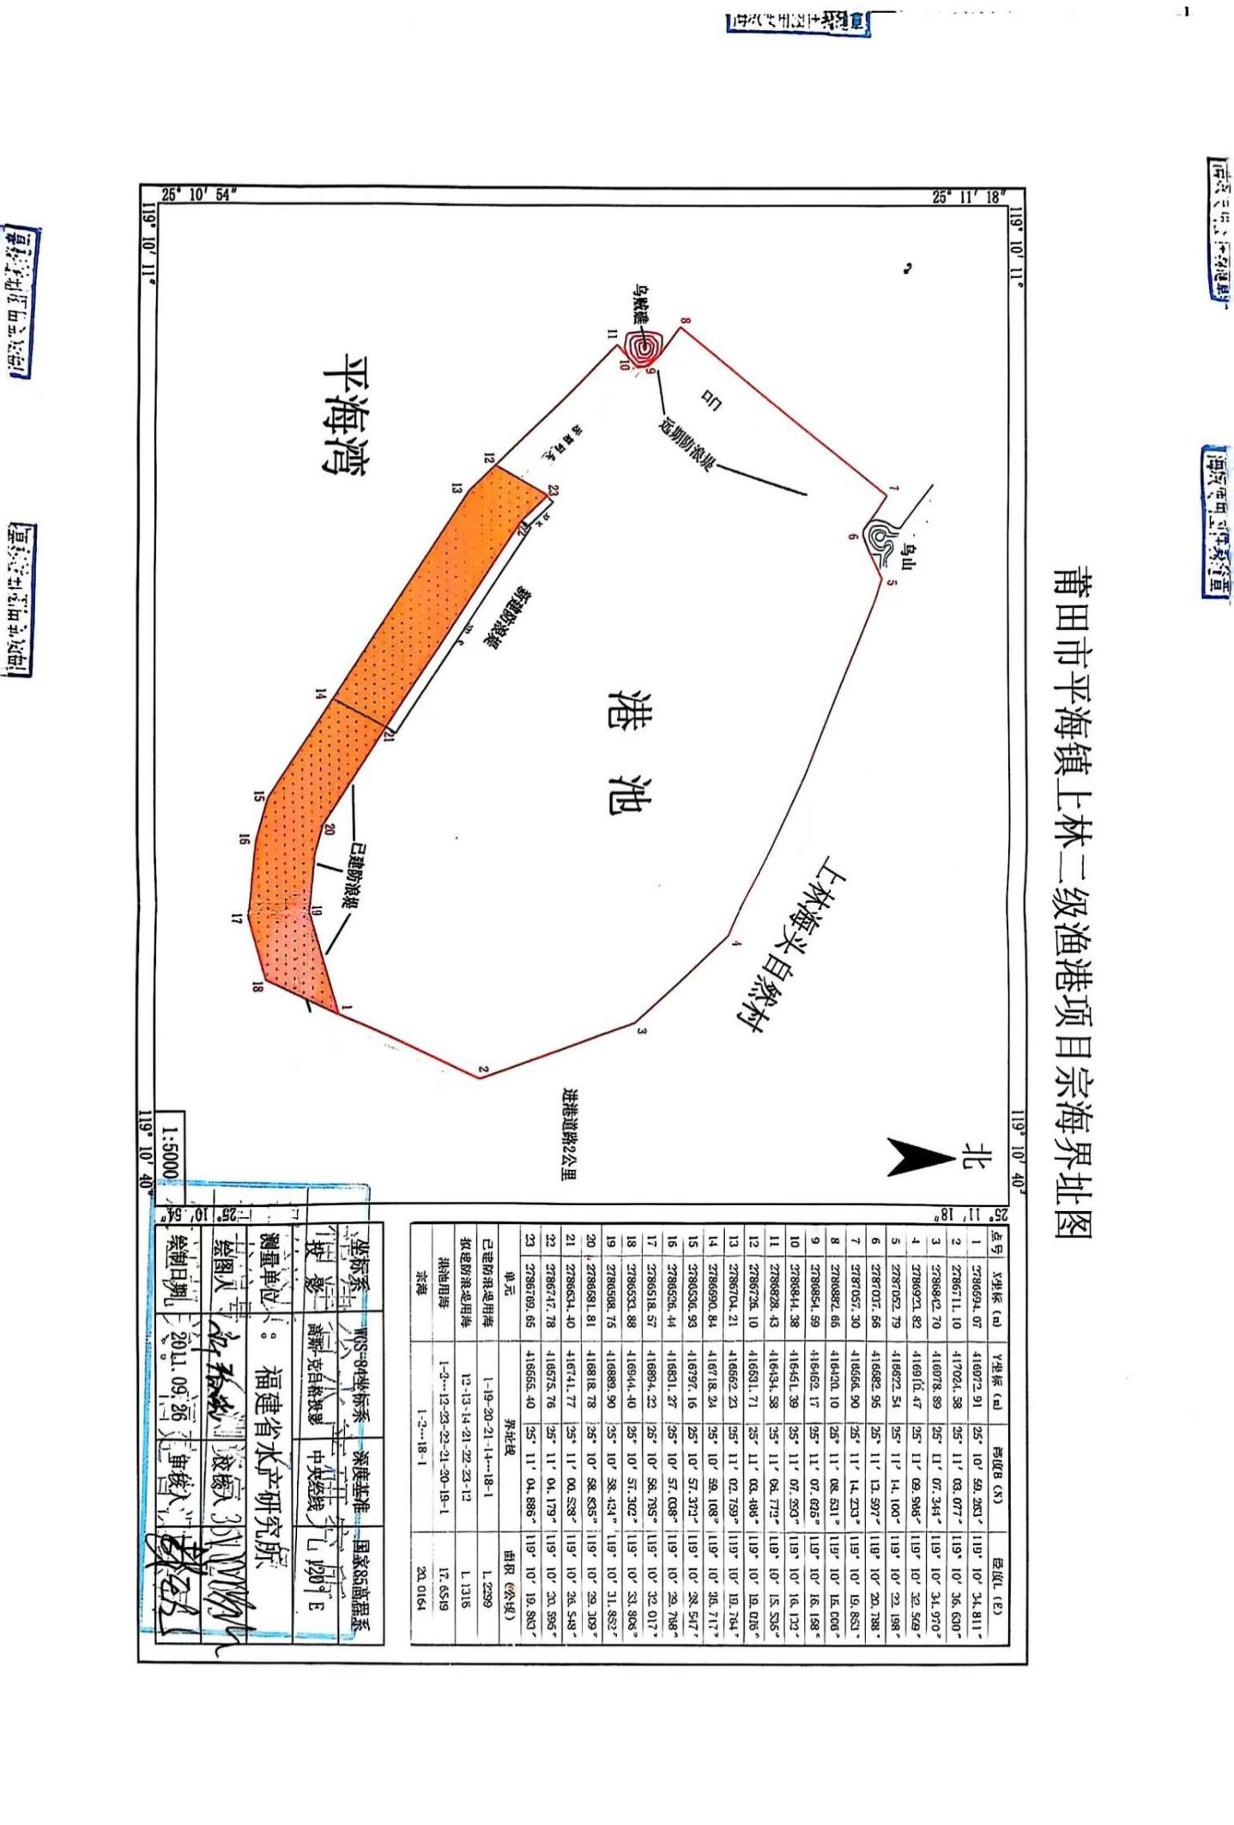
秀屿区东峤赤岐三级渔港港章
第一章 总 则
第一条 2025年1月23日，莆田市秀屿区港运实业有限公司通过公开拍卖方式中标秀屿区东峤赤岐三级渔港20年（以下简称本港）经营权，为了加强本港的管理，维护渔港的安全与生产秩序，保护渔港环境，促进渔业、港区经济发展，强化渔港监督管理，保障渔港设施、渔业船舶和从业人员人身财产的安全，充分发挥渔港港口效能，根据《中华人民共和国渔业法》《中华人民共和国海上交通安全法》《中华人民共和国海洋环境保护法》《中华人民共和国安全生产法》《中华人民共和国渔港水域交通安全管理条例》和《福建省渔港和渔业船舶管理条例》等有关法律法规和上级规范性文件，结合实际，制定本港章。
第二条 本港章适用于在东峤赤岐三级渔港范围内的船舶、船上人员以及从事渔港管理、经营活动的自然人、法人和其他组织。在本港范围内从事经营管理和有关事项的所有自然人、法人和其他组织均须遵守国家有关法律法规和本港章的规定，并接受秀屿区海洋与渔业局及其海洋与渔业执法大队的监督和检查。
第三条 本港经营业主为莆田市秀屿区港运实业有限公司，享有本港经营管理权，负责本渔港的开发、建设与维护；负责渔港安全、经营秩序及港务等管理工作；负责港区内防台风、防风暴潮、人员疏散及应急救助等工作；负责进港船舶的有序靠泊和港区公共设施及环境的维护和管理，以保障本港水域和陆域生产安全有序。
第四条 本港实行港长制，港长为东峤镇人民政府主要领导。港长负责依法依规落实地方监管主体责任，协调整合各方力量，做好渔港建设、综合管理、安全生产、资源养护、生态建设及社会稳定等各项工作。
第二章 渔港概况
第五条 本港章所管辖的渔港，是指区域范围内经过行政主管机关认定的专门为渔业船舶提供停泊、避风等安全保障和装卸渔获物、补充渔需物资等生产服务的人工港口或者自然港湾，包括其陆域范围、水域范围和渔港设施。
第六条 本渔港为东峤赤岐三级渔港。位于莆田市秀屿区东峤镇，港区范围为莆田市人民政府核定的用地红线内的所有陆域、水域、码头、道路等，中心位置位于北纬119°09′27",东经25°12′05",水域总面积约784平方米，陆域面积为1962平方米。
渔港区域详见附件：东峤赤岐三级渔港港界图。
第七条 本港的水域、陆域范围一经确定不得擅自变更。界碑由渔港安全主管机关依据政府批准的座标负责设立。
第三章 渔港监督管理
第八条 秀屿区海洋与渔业局是本港的行政主管部门；东峤镇海渔站是本港的监督管理机构，承担本港监督管理职责；公安、海事、市场监管、应急管理、生态环境、自然资源等部门在各自职责范围内共同做好协同、协调管理工作。
第九条 东峤镇海渔站负责本港及港内渔业船舶安全监督检查，办理船舶进出渔港签证；负责渔用航标监督管理；对渔港水域内影响通航安全的水上水下施工作业的监督检查。
第十条 东峤镇海渔站负责本港内船舶排污的监督和渔港水域环境的监视；依法协助调查处理渔港水域内发生的船舶污染事故、渔业船舶水上交通事故和渔事纠纷；协助做好渔业船员考试考核发证工作。
第十一条 东峤镇海渔站负责辖区海域的渔政监督检查，保护海洋环境和渔业资源，维护渔业生产秩序，协助查处渔业违法违规行为。
第十二条 东峤镇海渔站协助渔业主管部门开展海监执法巡查工作，协助查处违法使用海域、损害海洋环境等违法案件。
第十三条 东峤镇海渔站组织开展辖区小型渔船的检验监督，对辖区渔船修造实施监督管理。
第十四条 东峤镇海渔站责暂扣违法违规船舶的看管，依法履行法律法规赋予的其他职责和渔业主管部门交办的其他事务。
第四章 渔港港务管理
第十五条 本港的港务管理机构为莆田市秀屿区港运实业有限公司，负责本港的日常维护和管理，办公点为港区渔港综合管理中心，负责渔港港务管理。
第十六条 港务管理机构贯彻执行有关渔港法律法规和港章，渔港基础性设施的维护、运营和管理，渔船进出港、锚泊管理，渔获物装卸、运输、统计管理，渔港环境管理等。
第十七条 港务管理机构需设立渔港管理委员会，由渔港属地政府、渔民代表等组成，负责渔港整体规划和监督。
第十八条 港务管理机构针对本港实际情况制定相关安全管理制度，定期组织人员开展安全巡查、安全检查、安全培训等相关工作，确保安全生产和渔民人身财产安全。
第十九条 港务管理机构对本港码头秩序进行管理，规范码头使用、船舶停靠、货物装卸等行为，划分货物装卸点、渔获物上岸点等区域维护渔港秩序。
第五章 渔港船舶管理
第二十条 船舶进出渔港，必须按照《国际海上避碰规则》有关规定向渔港监督管理机构报告并接受安全检查；同时，应按规定向公安等相关部门报告，各相关部门依照各自职责做好监督检查工作。
第二十一条 船舶必须按规定有序在渔港内航行、作业、停泊，严禁船舶追越、争档抢位和在航道内锚泊。在本港停泊的船舶，应按规定留有值守船员。服从渔港监督管理机构对水域交通安全秩序的管理。公务船在执行应急任务时有优先通行权。
第二十二条 船舶在渔港水域航行、停泊时，不得损坏公共安全设施和其他设施；造成损坏的，应承担赔偿责任。因沉船、坠物造成航行障碍的，应当立即向渔政渔港监督管理机构报告，并设置标志，在规定时间内予以清理。逾期不清理的，由渔政渔港监督管理机构强制清除，所需费用由沉船或者坠物所有者承担。
第二十三条 船舶有下列情况之一的，海洋渔业执法部门和渔港监督管理机构有权禁止其离港，或责令其停航、改航或停止作业：
（一）违反中华人民共和国的有关法律法规的；
（二）处于不适航状态的；
（三）发生各类事故，手续未处理完毕的；
（四）未按规定配备、开启通讯定位等终端设备，未向有关部门交付应当承担的费用，也未提供担保的；
（五）违反本港章有关规定行为的；
（六）渔港港务管理机构和监督管理机构认为有其他妨碍或可能妨碍渔港或水上交通安全的。
第六章 渔港经营管理
第二十四条 渔港经营是指在渔港范围内从事渔港码头或其它渔港设施以及渔获物和渔需物资装卸、驳运、仓储等经营活动。
第二十五条 莆田市秀屿区港运实业有限公司系本港唯一中标经营单位，在从事经营活动时必须遵守渔港管理的有关法律法规和本港章规定，依法经营，并服从渔港行政主管机构、监督管理机构的管理。经营单位必须依法办理工商登记并向本港相应的行政主管申请渔港经营许可，方可从事经营活动。
第二十六条 经营单位应当按照法律规定的范围、条件等要求或者经营合同的约定从事经营活动，为使用者提供公平、良好、安全的服务，维护和保养渔港设施，保障渔港设施的正常运行，遵守有关法律法规和渔港行政主管部门的规定。经营单位应当负责渔港的维护、安全生产、经营秩序、环境卫生等日常工作，配备相应的人员、设备，确保渔港功能的正常发挥。
第二十七条 经营单位从事危险品作业的，应当向渔港监督管理机构依法申请并取得《危险品装卸许可证》,在核定范围和时间内开展作业。
第二十八条 渔港经营者（即经营单位）依法发生变更的，由原渔港经营者和新渔港经营者向渔港行政主管部门确认变更手续。
第七章 渔港安全管理
第二十九条 渔港监督管理机构负责牵头协调渔港港区（含渔港水域和渔港陆域）安全生产工作。渔港港务管理机构和经营业主应根据渔港规划、功能等实际使用情况，设定渔船所需燃油危险物品船装运区、公务船停泊区、台港澳渔船停泊区等专用停泊区，并绘制成图，报行政主管部门备案。
第三十条 在渔港水域进行作业的单位和个人，应当向渔港监督管理机构依法申请并取得水上水下施工许可，在作业期间及时报告作业动态。未经核准擅自施工的，渔港主管部门有权责令其停工或拆除。水上水下工程完工后，施工单位应负责清除有碍航行和作业的隐患。
第三十一条 防台风期间，渔业行政主管部门、监督管理机构、渔港港务管理机构、经营业主、经营单位应按《秀屿区防汛防台风抗旱应急预案》或属地政府指令履行各自职责。
第三十二条 防台风期间，渔港内的任何单位和个人均应服从监督管理机构和渔港港务管理机构的指挥调度；进港避风的船舶必须服从现场管理人员的指挥，在指定的泊位有序停泊；在发布防台风预警后，港区内停止装卸货、运输及交易活动。
第三十三条 港内发生火灾、沉船、碰撞等紧急情况时，监督管理机构和渔港港务管理机构有权调度在港船舶协同救助，港内船舶应服从调度。
第三十四条 本港的消防工作纳入属地消防责任制范围；渔港港务管理机构应制定《渔港消防应急救援预案》并组织实施，组建消防管理网络。
第三十五条 渔港经营管理主体为莆田市秀屿区港运实业有限公司，应当制定安全生产突发事件应急预案，报属地政府和应急管理机构备案。船舶在港内发生突发事件时，按《秀屿区渔港安全事故应急预案》进行处置。船舶在渔港停泊期间发生突发事件时，事故现场有关人员应当及时发出呼救信号，并采取积极有效的自救、互救措施。接到报告的水上搜救中心应当及时组织、协调、指挥救助行动。接到相关指令的相关部门、单位和船舶应当服从统一指挥，积极配合救助行动。
第三十六条 渔船在港停泊期间禁止燃放烟花爆竹。任何单位和个人未经渔港监督管理机构批准不得在渔港范围内进行明火作业。严禁擅自在渔船停泊区域进行电、气、焊等危害渔港及船舶安全的相关作业。
第三十七条 对影响安全航行、航道整治以及有潜在危险的碍航物，相关渔港经营业主应当在行政主管部门限定的时间内组织打捞清除。
第三十八条 渔港内石油供应站、点、车辆、船舶等供油、供气设施，必须具备相应的资质，符合安全管理要求。严禁在渔港区域从事非法加油活动。
第三十九条 任何单位和个人不得在渔港区域内擅自设置有碍安全的标志，不得建造影响安全的设施；不得侵占、损坏消防、助航、导航标志等渔港公共设施。发现航标漂失、移位、受损或者侵占、损坏渔港设施的，应立即向渔港监督管理机构报告，损坏者应恢复原状或照价赔偿。造成渔港公共设施损坏的，依法承担赔偿责任。
第四十条 任何单位和个人应遵守国家法律法规及相关规定，维护渔港秩序，不得从事妨碍渔港安全生产的相关活动，禁止在渔港水域从事垂钓或其它捕捞活动。
第四十一条 渔港经营单位应加强安全生产管理，制定安全作业操作规程，保障渔港设施、码头、道路的正常运行，并对经营活动范围内的安全工作负责。
第四十二条 发生公共卫生突发事件时，事发单位应当立即采取有效措施，做好应急处置工作，并立即向渔港港务管理机构报告。
第四十三条 任何单位和个人必须遵守环境保护的相关法律法规及渔港环境保护相关规定，防止对渔港水域及其周边环境造成污染和危害。
第四十四条 渔港港务管理机构应制定《环境污染事件应急预案》,细化防止环境污染事故危害扩大化的具体措施。渔港经营业主应建立健全渔港防污染规章制度和渔港卫生保洁制度，并在港区内配备相应的污染物收集和集中处置的环保设施，为渔船污染物的岸上接收和岸上集中处置创造良好条件，并确保该设施处于良好状态。
第四十五条 在渔港区域范围外从事工程建设等活动可能导致港区淤积、水文变化或者危及渔港安全的，施工单位应当采取有效的防护措施。
第四十六条 严禁向港区内倾倒生活、生产、建筑等垃圾。禁止向港区内排放废弃物、油类和油性混合物及其他污水等有害物质。禁止从事可能污染渔港水域、环境的作业活动。禁止擅自在渔港内弃置废旧船舶。渔港内作业可能产生的污染物，相关单位和个人应加强管理，采取防护措施，及时清理，防止污染物进入渔港水域。
第四十七条 任何单位和个人应当爱护渔港绿化及其他设施，严禁损毁渔港绿化设施，严禁在渔港内乱堆乱放杂物或违法搭建。
第四十八条 渔港水域发生污染事故，当事人应当立即采取措施控制和消除污染，并尽快报告秀屿区海洋与渔业局，接受调查处理。
第八章 渔港交通事故处理
第四十九条 船舶在港内发生交通事故，当事人在不危及自身安全的情况下不得擅自离开现场，并立即向渔港监督管理机构和海洋渔业执法部门报告。渔港水域内发生交通事故的，由海洋渔业执法部门查明原因，判明责任，作出处理决定，并报送渔港监督管理机构。
第五十条 渔港内渔船发生轻微碰撞事故，双方当事人可以协商处理；协商不成的，当事人可以向海洋渔业执法部门申请调解，也可以依法向海事法院起诉。
第九章 法律责任
第五十一条 对违反本港章的，由各职能部门按其性质，依法予以处理。
第五十二条 违反本港章情节严重构成犯罪的，由司法机关依法追究其刑事责任。
第十章 附 则
第五十三条 本港章各条款与国家法律法规相抵触的，服从国家法律法规之规定。
本港章未规定的事项，按有关法律法规执行。
第五十四条 本港章解释权属秀屿区海洋与渔业局。
第五十五条 本港章自公布之日起施行，有效期5年。

附件：秀屿区东峤赤岐三级渔港港界图
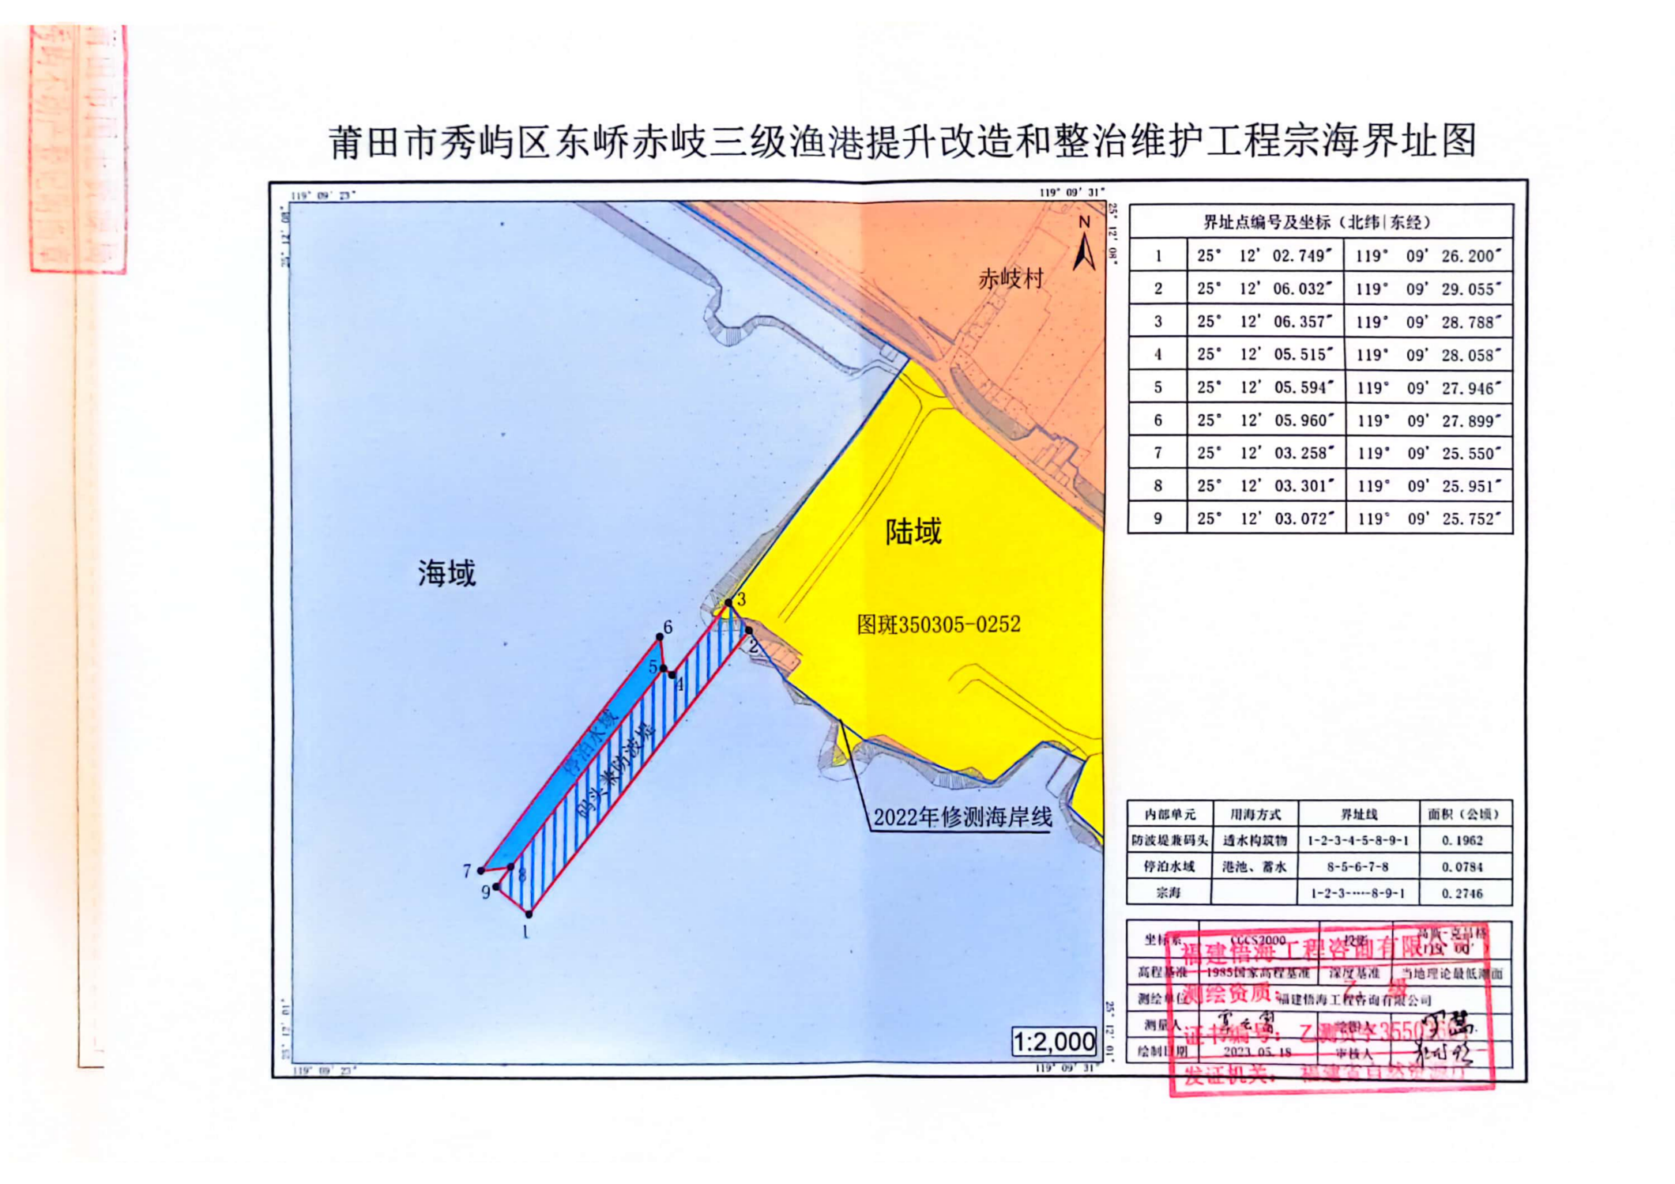
秀屿区南日鳌屿三级渔港港章
第一章 总 则
第一条 2025年1月23日，莆田市秀屿区港运实业有限公司通过公开拍卖方式中标秀屿区南日鳌屿三级渔港20年（以下简称本港）经营权，为了加强本港的管理，维护渔港的安全与生产秩序，保护渔港环境，促进渔业、港区经济发展，强化渔港监督管理，保障渔港设施、渔业船舶和从业人员人身财产的安全，充分发挥渔港港口效能，根据《中华人民共和国渔业法》《中华人民共和国海上交通安全法》《中华人民共和国海洋环境保护法》《中华人民共和国安全生产法》《中华人民共和国渔港水域交通安全管理条例》和《福建省渔港和渔业船舶管理条例》等有关法律法规和上级规范性文件，结合实际，制定本港章。
第二条 本港章适用于在南日鳌屿三级渔港范围内的船舶、船上人员以及从事渔港管理、经营活动的自然人、法人和其他组织。在本港范围内从事经营管理和有关事项的所有自然人、法人和其他组织均须遵守国家有关法律法规和本港章的规定，并接受秀屿区海洋与渔业局及其海洋与渔业执法大队的监督和检查。
第三条 本港经营业主为莆田市秀屿区港运实业有限公司，享有本港经营管理权，负责本渔港的开发、建设与维护；负责渔港安全、经营秩序及港务等管理工作；负责港区内防台风、防风暴潮、人员疏散及应急救助等工作；负责进港船舶的有序靠泊和港区公共设施及环境的维护和管理，以保障本港水域和陆域生产安全有序。
第四条 本港实行港长制，港长为南日镇人民政府主要领导。港长负责依法依规落实地方监管主体责任，协调整合各方力量，做好渔港建设、综合管理、安全生产、资源养护、生态建设及社会稳定等各项工作。
第二章 渔港概况
第五条 本港章所管辖的渔港，是指区域范围内经过行政主管机关认定的专门为渔业船舶提供停泊、避风等安全保障和装卸渔获物、补充渔需物资等生产服务的人工港口或者自然港湾，包括其陆域范围、水域范围和渔港设施。
第六条 本渔港为南日鳌屿三级渔港。位于莆田市秀屿区南日镇，港区范围为莆田市人民政府核定的用地红线内的所有陆域、水域、码头、道路等，中心位置位于北纬119°34′15",东经25°15′52",水域总面积约5.104万平方米，陆域面积为1799平方米。
渔港区域详见附件：南日鳌屿三级渔港港界图。
第七条 本港的水域、陆域范围一经确定不得擅自变更。界碑由渔港安全主管机关依据政府批准的座标负责设立。
第三章 渔港监督管理
第八条 秀屿区海洋与渔业局是本港的行政主管部门；南日镇海渔站是本港的监督管理机构，承担本港监督管理职责；公安、海事、市场监管、应急管理、生态环境、自然资源等部门在各自职责范围内共同做好协同、协调管理工作。
第九条 南日镇海渔站负责本港及港内渔业船舶安全监督检查，办理船舶进出渔港签证；负责渔用航标监督管理；对渔港水域内影响通航安全的水上水下施工作业的监督检查。
第十条 南日镇海渔站负责本港内船舶排污的监督和渔港水域环境的监视；依法协助调查处理渔港水域内发生的船舶污染事故、渔业船舶水上交通事故和渔事纠纷；协助做好渔业船员考试考核发证工作。
第十一条 南日镇海渔站负责辖区海域的渔政监督检查，保护海洋环境和渔业资源，维护渔业生产秩序，协助查处渔业违法违规行为。
第十二条 南日镇海渔站协助渔业主管部门开展海监执法巡查工作，协助查处违法使用海域、损害海洋环境等违法案件。
第十三条 南日镇海渔站组织开展辖区小型渔船的检验监督，对辖区渔船修造实施监督管理。
第十四条 南日镇海渔站负责暂扣违法违规船舶的看管，依法履行法律法规赋予的其他职责和渔业主管部门交办的其他事务。
第四章 渔港港务管理
第十五条 本港的港务管理机构为莆田市秀屿区港运实业有限公司，负责本港的日常维护和管理，办公点为港区渔港综合管理中心，负责渔港港务管理。
第十六条 港务管理机构贯彻执行有关渔港法律法规和港章，渔港基础性设施的维护、运营和管理，渔船进出港、锚泊管理，渔获物装卸、运输、统计管理，渔港环境管理等。
第十七条 港务管理机构需设立渔港管理委员会，由渔港属地政府、渔民代表等组成，负责渔港整体规划和监督。
第十八条 港务管理机构针对本港实际情况制定相关安全管理制度，定期组织人员开展安全巡查、安全检查、安全培训等相关工作，确保安全生产和渔民人身财产安全。
第十九条 港务管理机构对本港码头秩序进行管理，规范码头使用、船舶停靠、货物装卸等行为，划分货物装卸点、渔获物上岸点等区域维护渔港秩序。
第五章 渔港船舶管理
第二十条 船舶进出渔港，必须按照《国际海上避碰规则》有关规定向渔港监督管理机构报告并接受安全检查；同时，应按规定向公安等相关部门报告，各相关部门依照各自职责做好监督检查工作。
第二十一条 船舶必须按规定有序在渔港内航行、作业、停泊，严禁船舶追越、争档抢位和在航道内锚泊。在本港停泊的船舶，应按规定留有值守船员。服从渔港监督管理机构对水域交通安全秩序的管理。公务船在执行应急任务时有优先通行权。
第二十二条 船舶在渔港水域航行、停泊时，不得损坏公共安全设施和其他设施；造成损坏的，应承担赔偿责任。因沉船、坠物造成航行障碍的，应当立即向渔政渔港监督管理机构报告，并设置标志，在规定时间内予以清理。逾期不清理的，由渔政渔港监督管理机构强制清除，所需费用由沉船或者坠物所有者承担。
第二十三条 船舶有下列情况之一的，海洋渔业执法部门和渔港监督管理机构有权禁止其离港，或责令其停航、改航或停止作业：
（一）违反中华人民共和国的有关法律法规的；
（二）处于不适航状态的；
（三）发生各类事故，手续未处理完毕的；
（四）未按规定配备、开启通讯定位等终端设备，未向有关部门交付应当承担的费用，也未提供担保的；
（五）违反本港章有关规定行为的；
（六）渔港港务管理机构和监督管理机构认为有其他妨碍或可能妨碍渔港或水上交通安全的。
第六章 渔港经营管理
第二十四条 渔港经营是指在渔港范围内从事渔港码头或其它渔港设施以及渔获物和渔需物资装卸、驳运、仓储等经营活动。
第二十五条 莆田市秀屿区港运实业有限公司系本港唯一中标经营单位，在从事经营活动时必须遵守渔港管理的有关法律法规和本港章规定，依法经营，并服从渔港行政主管机构、监督管理机构的管理。经营单位必须依法办理工商登记并向本港相应的行政主管申请渔港经营许可，方可从事经营活动。
第二十六条 经营单位应当按照法律规定的范围、条件等要求或者经营合同的约定从事经营活动，为使用者提供公平、良好、安全的服务，维护和保养渔港设施，保障渔港设施的正常运行，遵守有关法律法规和渔港行政主管部门的规定。经营单位应当负责渔港的维护、安全生产、经营秩序、环境卫生等日常工作，配备相应的人员、设备，确保渔港功能的正常发挥。
第二十七条 经营单位从事危险品作业的，应当向渔港监督管理机构依法申请并取得《危险品装卸许可证》,在核定范围和时间内开展作业。
第二十八条 渔港经营者（即经营单位）依法发生变更的，由原渔港经营者和新渔港经营者向渔港行政主管部门确认变更手续。
第七章 渔港安全管理
第二十九条 渔港监督管理机构负责牵头协调渔港港区（含渔港水域和渔港陆域）安全生产工作。渔港港务管理机构和经营业主应根据渔港规划、功能等实际使用情况，设定渔船所需燃油危险物品船装运区、公务船停泊区、台港澳渔船停泊区等专用停泊区，并绘制成图，报行政主管部门备案。
第三十条 在渔港水域进行作业的单位和个人，应当向渔港监督管理机构依法申请并取得水上水下施工许可，在作业期间及时报告作业动态。未经核准擅自施工的，渔港主管部门有权责令其停工或拆除。水上水下工程完工后，施工单位应负责清除有碍航行和作业的隐患。
第三十一条 防台风期间，渔业行政主管部门、监督管理机构、渔港港务管理机构、经营业主、经营单位应按《秀屿区防汛防台风抗旱应急预案》或属地政府指令履行各自职责。
第三十二条 防台风期间，渔港内的任何单位和个人均应服从监督管理机构和渔港港务管理机构的指挥调度；进港避风的船舶必须服从现场管理人员的指挥，在指定的泊位有序停泊；在发布防台风预警后，港区内停止装卸货、运输及交易活动。
第三十三条 港内发生火灾、沉船、碰撞等紧急情况时，监督管理机构和渔港港务管理机构有权调度在港船舶协同救助，港内船舶应服从调度。
第三十四条 本港的消防工作纳入属地消防责任制范围；渔港港务管理机构应制定《渔港消防应急救援预案》并组织实施，组建消防管理网络。
第三十五条 渔港经营管理主体为莆田市秀屿区港运实业有限公司，应当制定安全生产突发事件应急预案，报属地政府和应急管理机构备案。船舶在港内发生突发事件时，按《秀屿区渔港安全事故应急预案》进行处置。船舶在渔港停泊期间发生突发事件时，事故现场有关人员应当及时发出呼救信号，并采取积极有效的自救、互救措施。接到报告的水上搜救中心应当及时组织、协调、指挥救助行动。接到相关指令的相关部门、单位和船舶应当服从统一指挥，积极配合救助行动。
第三十六条 渔船在港停泊期间禁止燃放烟花爆竹。任何单位和个人未经渔港监督管理机构批准不得在渔港范围内进行明火作业。严禁擅自在渔船停泊区域进行电、气、焊等危害渔港及船舶安全的相关作业。
第三十七条 对影响安全航行、航道整治以及有潜在危险的碍航物，相关渔港经营业主应当在行政主管部门限定的时间内组织打捞清除。
第三十八条 渔港内石油供应站、点、车辆、船舶等供油、供气设施，必须具备相应的资质，符合安全管理要求。严禁在渔港区域从事非法加油活动。
第三十九条 任何单位和个人不得在渔港区域内擅自设置有碍安全的标志，不得建造影响安全的设施；不得侵占、损坏消防、助航、导航标志等渔港公共设施。发现航标漂失、移位、受损或者侵占、损坏渔港设施的，应立即向渔港监督管理机构报告，损坏者应恢复原状或照价赔偿。造成渔港公共设施损坏的，依法承担赔偿责任。
第四十条 任何单位和个人应遵守国家法律法规及相关规定，维护渔港秩序，不得从事妨碍渔港安全生产的相关活动，禁止在渔港水域从事垂钓或其它捕捞活动。
第四十一条 渔港经营单位应加强安全生产管理，制定安全作业操作规程，保障渔港设施、码头、道路的正常运行，并对经营活动范围内的安全工作负责。
第四十二条 发生公共卫生突发事件时，事发单位应当立即采取有效措施，做好应急处置工作，并立即向渔港港务管理机构报告。
第四十三条 任何单位和个人必须遵守环境保护的相关法律法规及渔港环境保护相关规定，防止对渔港水域及其周边环境造成污染和危害。
第四十四条 渔港港务管理机构应制定《环境污染事件应急预案》,细化防止环境污染事故危害扩大化的具体措施。渔港经营业主应建立健全渔港防污染规章制度和渔港卫生保洁制度，并在港区内配备相应的污染物收集和集中处置的环保设施，为渔船污染物的岸上接收和岸上集中处置创造良好条件，并确保该设施处于良好状态。
第四十五条 在渔港区域范围外从事工程建设等活动可能导致港区淤积、水文变化或者危及渔港安全的，施工单位应当采取有效的防护措施。
第四十六条 严禁向港区内倾倒生活、生产、建筑等垃圾。禁止向港区内排放废弃物、油类和油性混合物及其他污水等有害物质。禁止从事可能污染渔港水域、环境的作业活动。禁止擅自在渔港内弃置废旧船舶。渔港内作业可能产生的污染物，相关单位和个人应加强管理，采取防护措施，及时清理，防止污染物进入渔港水域。
第四十七条 任何单位和个人应当爱护渔港绿化及其他设施，严禁损毁渔港绿化设施，严禁在渔港内乱堆乱放杂物或违法搭建。
第四十八条 渔港水域发生污染事故，当事人应当立即采取措施控制和消除污染，并尽快报告秀屿区海洋与渔业局，接受调查处理。
第八章 渔港交通事故处理
第四十九条 船舶在港内发生交通事故，当事人在不危及自身安全的情况下不得擅自离开现场，并立即向渔港监督管理机构和海洋渔业执法部门报告。渔港水域内发生交通事故的，由海洋渔业执法部门查明原因，判明责任，作出处理决定，并报送渔港监督管理机构。
第五十条 渔港内渔船发生轻微碰撞事故，双方当事人可以协商处理；协商不成的，当事人可以向海洋渔业执法部门申请调解，也可以依法向海事法院起诉。
第九章 法律责任
第五十一条 对违反本港章的，由各职能部门按其性质，依法予以处理。
第五十二条 违反本港章情节严重构成犯罪的，由司法机关依法追究其刑事责任。
第十章 附 则
第五十三条 本港章各条款与国家法律法规相抵触的，服从国家法律法规之规定。
本港章未规定的事项，按有关法律法规执行。
第五十四条 本港章解释权属秀屿区海洋与渔业局。
第五十五条 本港章自公布之日起施行，有效期5年。

附件：秀屿区南日鳌屿三级渔港港界图
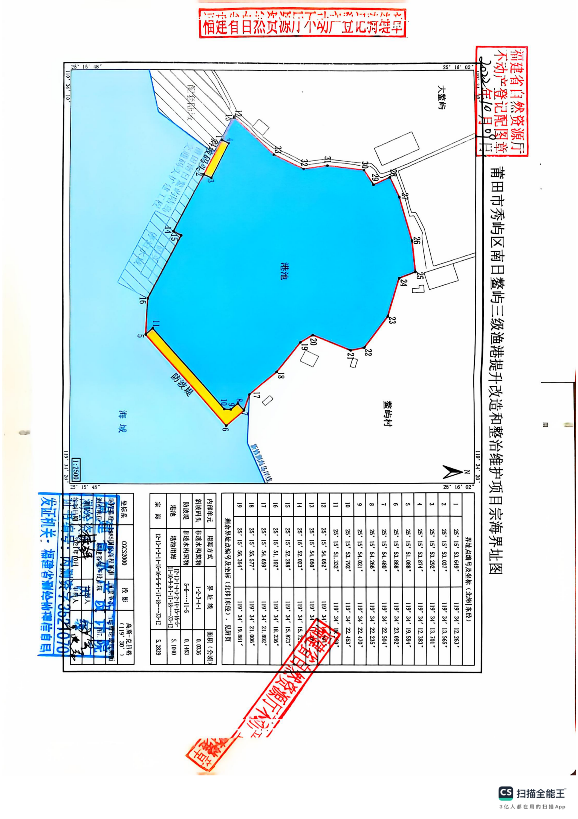

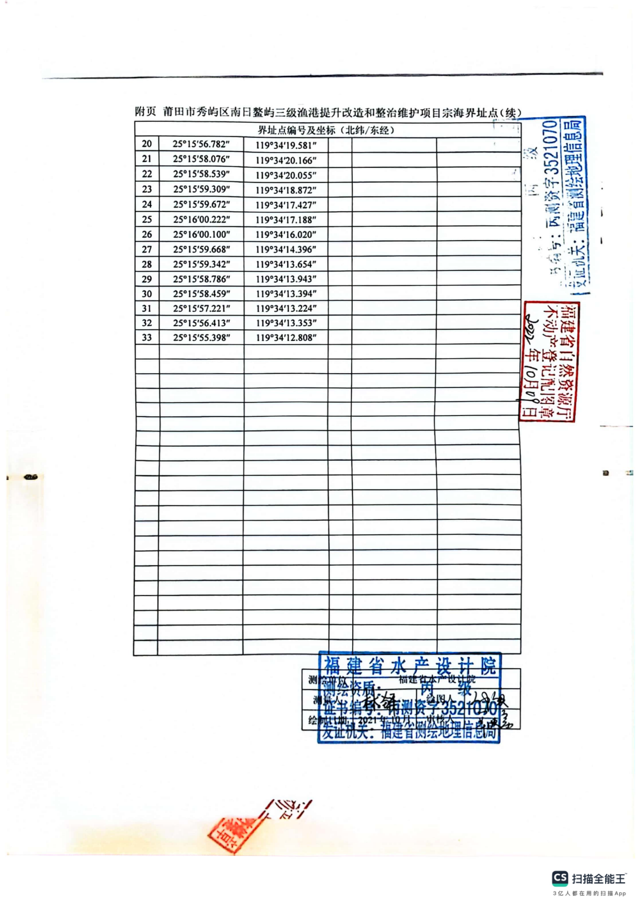
秀屿区南日罗盘三级渔港港章
第一章 总 则
第一条 2025年1月23日，莆田市秀屿区港运实业有限公司通过公开拍卖方式中标秀屿区南日罗盘三级渔港20年（以下简称本港）经营权，为了加强本港的管理，维护渔港的安全与生产秩序，保护渔港环境，促进渔业、港区经济发展，强化渔港监督管理，保障渔港设施、渔业船舶和从业人员人身财产的安全，充分发挥渔港港口效能，根据《中华人民共和国渔业法》《中华人民共和国海上交通安全法》《中华人民共和国海洋环境保护法》《中华人民共和国安全生产法》《中华人民共和国渔港水域交通安全管理条例》和《福建省渔港和渔业船舶管理条例》等有关法律法规和上级规范性文件，结合实际，制定本港章。
第二条 本港章适用于在南日罗盘三级渔港范围内的船舶、船上人员以及从事渔港管理、经营活动的自然人、法人和其他组织。在本港范围内从事经营管理和有关事项的所有自然人、法人和其他组织均须遵守国家有关法律法规和本港章的规定，并接受秀屿区海洋与渔业局及其海洋与渔业执法大队的监督和检查。
第三条 本港经营业主为莆田市秀屿区港运实业有限公司，享有本港经营管理权，负责本渔港的开发、建设与维护；负责渔港安全、经营秩序及港务等管理工作；负责港区内防台风、防风暴潮、人员疏散及应急救助等工作；负责进港船舶的有序靠泊和港区公共设施及环境的维护和管理，以保障本港水域和陆域生产安全有序。
第四条 本港实行港长制，港长为南日镇人民政府主要领导。港长负责依法依规落实地方监管主体责任，协调整合各方力量，做好渔港建设、综合管理、安全生产、资源养护、生态建设及社会稳定等各项工作
第二章 渔港概况
第五条 本港章所管辖的渔港，是指区域范围内经过行政主管机关认定的专门为渔业船舶提供停泊、避风等安全保障和装卸渔获物、补充渔需物资等生产服务的人工港口或者自然港湾，包括其陆域范围、水域范围和渔港设施。
第六条 本渔港为南日罗盘三级渔港。位于莆田市秀屿区南日镇，港区范围为莆田市人民政府核定的用地红线内的所有陆域、水域、码头、道路等，中心位置位于北纬119°35′16",东经25°14′39",水域总面积约6.9669万平方米，陆域面积为2040平方米。
渔港区域详见附件：南日罗盘三级渔港港界图。
第七条 本港的水域、陆域范围一经确定不得擅自变更。界碑由渔港安全主管机关依据政府批准的座标负责设立。
第三章 渔港监督管理
第八条 秀屿区海洋与渔业局是本港的行政主管部门；南日镇海渔站是本港的监督管理机构，承担本港监督管理职责；公安、海事、市场监管、应急管理、生态环境、自然资源等部门在各自职责范围内共同做好协同、协调管理工作。
第九条 南日镇海渔站负责本港及港内渔业船舶安全监督检查，办理船舶进出渔港签证；负责渔用航标监督管理；对渔港水域内影响通航安全的水上水下施工作业的监督检查。
第十条 南日镇海渔站负责本港内船舶排污的监督和渔港水域环境的监视；依法协助调查处理渔港水域内发生的船舶污染事故、渔业船舶水上交通事故和渔事纠纷；协助做好渔业船员考试考核发证工作。
第十一条 南日镇海渔站负责辖区海域的渔政监督检查，保护海洋环境和渔业资源，维护渔业生产秩序，协助查处渔业违法违规行为。
第十二条 南日镇海渔站协助渔业主管部门开展海监执法巡查工作，协助查处违法使用海域、损害海洋环境等违法案件。
第十三条 南日镇海渔站组织开展辖区小型渔船的检验监督，对辖区渔船修造实施监督管理。
第十四条 南日镇海渔站负责暂扣违法违规船舶的看管，依法履行法律法规赋予的其他职责和渔业主管部门交办的其他事务。
第四章 渔港港务管理
第十五条 本港的港务管理机构为莆田市秀屿区港运实业有限公司，负责本港的日常维护和管理，办公点为港区渔港综合管理中心，负责渔港港务管理。
第十六条 港务管理机构贯彻执行有关渔港法律法规和港章，渔港基础性设施的维护、运营和管理，渔船进出港、锚泊管理，渔获物装卸、运输、统计管理，渔港环境管理等。
第十七条 港务管理机构需设立渔港管理委员会，由渔港属地政府、渔民代表等组成，负责渔港整体规划和监督。
第十八条 港务管理机构针对本港实际情况制定相关安全管理制度，定期组织人员开展安全巡查、安全检查、安全培训等相关工作，确保安全生产和渔民人身财产安全。
第十九条 港务管理机构对本港码头秩序进行管理，规范码头使用、船舶停靠、货物装卸等行为，划分货物装卸点、渔获物上岸点等区域维护渔港秩序。
第五章 渔港船舶管理
第二十条 船舶进出渔港，必须按照《国际海上避碰规则》有关规定向渔港监督管理机构报告并接受安全检查；同时，应按规定向公安等相关部门报告，各相关部门依照各自职责做好监督检查工作。
第二十一条 船舶必须按规定有序在渔港内航行、作业、停泊，严禁船舶追越、争档抢位和在航道内锚泊。在本港停泊的船舶，应按规定留有值守船员。服从渔港监督管理机构对水域交通安全秩序的管理。公务船在执行应急任务时有优先通行权。
第二十二条 船舶在渔港水域航行、停泊时，不得损坏公共安全设施和其他设施；造成损坏的，应承担赔偿责任。因沉船、坠物造成航行障碍的，应当立即向渔政渔港监督管理机构报告，并设置标志，在规定时间内予以清理。逾期不清理的，由渔政渔港监督管理机构强制清除，所需费用由沉船或者坠物所有者承担。
第二十三条 船舶有下列情况之一的，海洋渔业执法部门和渔港监督管理机构有权禁止其离港，或责令其停航、改航或停止作业：
（一）违反中华人民共和国的有关法律法规的；
（二）处于不适航状态的；
（三）发生各类事故，手续未处理完毕的；
（四）未按规定配备、开启通讯定位等终端设备，未向有关部门交付应当承担的费用，也未提供担保的；
（五）违反本港章有关规定行为的；
（六）渔港港务管理机构和监督管理机构认为有其他妨碍或可能妨碍渔港或水上交通安全的。
第六章 渔港经营管理
第二十四条 渔港经营是指在渔港范围内从事渔港码头或其它渔港设施以及渔获物和渔需物资装卸、驳运、仓储等经营活动。
第二十五条 莆田市秀屿区港运实业有限公司系本港唯一中标经营单位，在从事经营活动时必须遵守渔港管理的有关法律法规和本港章规定，依法经营，并服从渔港行政主管机构、监督管理机构的管理。经营单位必须依法办理工商登记并向本港相应的行政主管申请渔港经营许可，方可从事经营活动。
第二十六条 经营单位应当按照法律规定的范围、条件等要求或者经营合同的约定从事经营活动，为使用者提供公平、良好、安全的服务，维护和保养渔港设施，保障渔港设施的正常运行，遵守有关法律法规和渔港行政主管部门的规定。经营单位应当负责渔港的维护、安全生产、经营秩序、环境卫生等日常工作，配备相应的人员、设备，确保渔港功能的正常发挥。
第二十七条 经营单位从事危险品作业的，应当向渔港监督管理机构依法申请并取得《危险品装卸许可证》,在核定范围和时间内开展作业。
第二十八条 渔港经营者（即经营单位）依法发生变更的，由原渔港经营者和新渔港经营者向渔港行政主管部门确认变更手续。
第七章 渔港安全管理
第二十九条 渔港监督管理机构负责牵头协调渔港港区（含渔港水域和渔港陆域）安全生产工作。渔港港务管理机构和经营业主应根据渔港规划、功能等实际使用情况，设定渔船所需燃油危险物品船装运区、公务船停泊区、台港澳渔船停泊区等专用停泊区，并绘制成图，报行政主管部门备案。
第三十条 在渔港水域进行作业的单位和个人，应当向渔港监督管理机构依法申请并取得水上水下施工许可，在作业期间及时报告作业动态。未经核准擅自施工的，渔港主管部门有权责令其停工或拆除。水上水下工程完工后，施工单位应负责清除有碍航行和作业的隐患。
第三十一条 防台风期间，渔业行政主管部门、监督管理机构、渔港港务管理机构、经营业主、经营单位应按《秀屿区防汛防台风抗旱应急预案》或属地政府指令履行各自职责。
第三十二条 防台风期间，渔港内的任何单位和个人均应服从监督管理机构和渔港港务管理机构的指挥调度；进港避风的船舶必须服从现场管理人员的指挥，在指定的泊位有序停泊；在发布防台风预警后，港区内停止装卸货、运输及交易活动。
第三十三条 港内发生火灾、沉船、碰撞等紧急情况时，监督管理机构和渔港港务管理机构有权调度在港船舶协同救助，港内船舶应服从调度。
第三十四条 本港的消防工作纳入属地消防责任制范围；渔港港务管理机构应制定《渔港消防应急救援预案》并组织实施，组建消防管理网络。
第三十五条 渔港经营管理主体为莆田市秀屿区港运实业有限公司，应当制定安全生产突发事件应急预案，报属地政府和应急管理机构备案。船舶在港内发生突发事件时，按《秀屿区渔港安全事故应急预案》进行处置。船舶在渔港停泊期间发生突发事件时，事故现场有关人员应当及时发出呼救信号，并采取积极有效的自救、互救措施。接到报告的水上搜救中心应当及时组织、协调、指挥救助行动。接到相关指令的相关部门、单位和船舶应当服从统一指挥，积极配合救助行动。
第三十六条 渔船在港停泊期间禁止燃放烟花爆竹。任何单位和个人未经渔港监督管理机构批准不得在渔港范围内进行明火作业。严禁擅自在渔船停泊区域进行电、气、焊等危害渔港及船舶安全的相关作业。
第三十七条 对影响安全航行、航道整治以及有潜在危险的碍航物，相关渔港经营业主应当在行政主管部门限定的时间内组织打捞清除。
第三十八条 渔港内石油供应站、点、车辆、船舶等供油、供气设施，必须具备相应的资质，符合安全管理要求。严禁在渔港区域从事非法加油活动。
第三十九条 任何单位和个人不得在渔港区域内擅自设置有碍安全的标志，不得建造影响安全的设施；不得侵占、损坏消防、助航、导航标志等渔港公共设施。发现航标漂失、移位、受损或者侵占、损坏渔港设施的，应立即向渔港监督管理机构报告，损坏者应恢复原状或照价赔偿。造成渔港公共设施损坏的，依法承担赔偿责任。
第四十条 任何单位和个人应遵守国家法律法规及相关规定，维护渔港秩序，不得从事妨碍渔港安全生产的相关活动，禁止在渔港水域从事垂钓或其它捕捞活动。
第四十一条 渔港经营单位应加强安全生产管理，制定安全作业操作规程，保障渔港设施、码头、道路的正常运行，并对经营活动范围内的安全工作负责。
第四十二条 发生公共卫生突发事件时，事发单位应当立即采取有效措施，做好应急处置工作，并立即向渔港港务管理机构报告。
第四十三条 任何单位和个人必须遵守环境保护的相关法律法规及渔港环境保护相关规定，防止对渔港水域及其周边环境造成污染和危害。
第四十四条 渔港港务管理机构应制定《环境污染事件应急预案》,细化防止环境污染事故危害扩大化的具体措施。渔港经营业主应建立健全渔港防污染规章制度和渔港卫生保洁制度，并在港区内配备相应的污染物收集和集中处置的环保设施，为渔船污染物的岸上接收和岸上集中处置创造良好条件，并确保该设施处于良好状态。
第四十五条 在渔港区域范围外从事工程建设等活动可能导致港区淤积、水文变化或者危及渔港安全的，施工单位应当采取有效的防护措施。
第四十六条 严禁向港区内倾倒生活、生产、建筑等垃圾。禁止向港区内排放废弃物、油类和油性混合物及其他污水等有害物质。禁止从事可能污染渔港水域、环境的作业活动。禁止擅自在渔港内弃置废旧船舶。渔港内作业可能产生的污染物，相关单位和个人应加强管理，采取防护措施，及时清理，防止污染物进入渔港水域。
第四十七条 任何单位和个人应当爱护渔港绿化及其他设施，严禁损毁渔港绿化设施，严禁在渔港内乱堆乱放杂物或违法搭建。
第四十八条 渔港水域发生污染事故，当事人应当立即采取措施控制和消除污染，并尽快报告秀屿区海洋与渔业局，接受调查处理。
第八章 渔港交通事故处理
第四十九条 船舶在港内发生交通事故，当事人在不危及自身安全的情况下不得擅自离开现场，并立即向渔港监督管理机构和海洋渔业执法部门报告。渔港水域内发生交通事故的，由海洋渔业执法部门查明原因，判明责任，作出处理决定，并报送渔港监督管理机构。
第五十条 渔港内渔船发生轻微碰撞事故，双方当事人可以协商处理；协商不成的，当事人可以向海洋渔业执法部门申请调解，也可以依法向海事法院起诉。
第九章 法律责任
第五十一条 对违反本港章的，由各职能部门按其性质，依法予以处理。
第五十二条 违反本港章情节严重构成犯罪的，由司法机关依法追究其刑事责任。
第十章 附 则
第五十三条 本港章各条款与国家法律法规相抵触的，服从国家法律法规之规定。
本港章未规定的事项，按有关法律法规执行。
第五十四条 本港章解释权属秀屿区海洋与渔业局。
第五十五条 本港章自公布之日起施行，有效期5年。

附件：秀屿区南日罗盘三级渔港港界图
